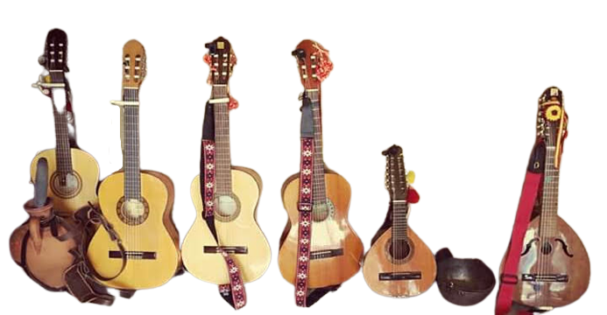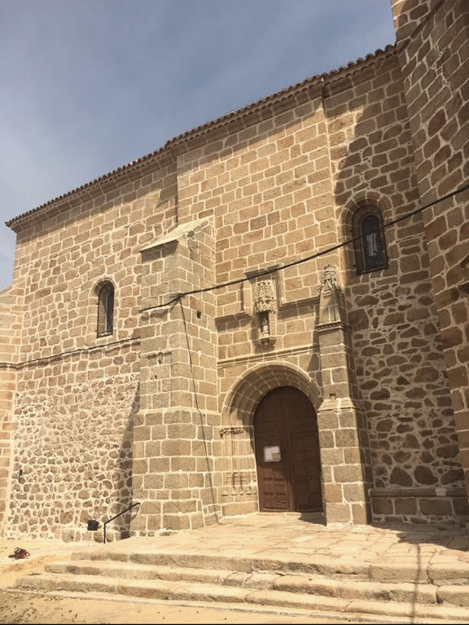

**A partir de las 12:30**

**Rondalla de Villarejo del Valle**

**Ronda de Gavilanes**

**Los cabreros de la Sierra de Gredos (Madrigal de la Vera)**

**Rondalla Pencona (Aldeanueva de la Vera)**

**Virgen del Sopetran (Jarandilla de la Vera)**

**Ronda La Abantera (Lanzahíta)**

**Exposición de indumentaria tradicional**

**Mercado de productos artesanales locales**

**11:30 DANIEL PECES con su MasterClass de Jotas,**

**Iniciación al Rondón y Jotas de las cuatro esquinas.**

**V Guitartiétar**

**Organiza:**

**Ayto. Lanzahíta**

**Ronda La Abantera**

**Domingo 1 de mayo de 2.022**

**Lanzahíta (Ávila)**